Лабораторная работа №13. Программирование в командом процессоре OC UNIX. Ветвление и циклы.

Дисциплина: “Операционные системы”

ФИО: Ибрагимов Гаджимурад Шамильевич

Группа: НКАбд-02-25

ID Студента: 1032253512

Цель работы
Изучить основы программирования в оболочке ОС UNIX. Научится писать более сложные командные файлы с использованием логических управляющих конструкций и циклов

Задание
1)Используя команды getopts grep, написать командный файл, который анализирует командную строку с ключами: – -iinputfile — прочитать данные из указанного файла; – -ooutputfile — вывести данные в указанный файл; – -pшаблон — указать шаблон для поиска; – -C — различать большие и малые буквы; – -n — выдавать номера строк. а затем ищет в указанном файле нужные строки, определяемые ключом -p.

2)Написать на языке Си программу, которая вводит число и определяет, является ли оно больше нуля, меньше нуля или равно нулю. Затем программа завершается с помощью функции exit(n), передавая информацию в о коде завершения в оболочку. Командный файл должен вызывать эту программу и, проанализировав с помощью команды $?, выдать сообщение о том, какое число было введено.
3)Написать командный файл, создающий указанное число файлов, пронумерованных последовательно от 1 до N (например 1.tmp, 2.tmp, 3.tmp,4.tmp и т.д.). Число файлов, которые необходимо создать, передаётся в аргументы командной строки. Этот же командный файл должен уметь удалять все созданные им файлы (если они существуют).

4)Написать командный файл, который с помощью команды tar запаковывает в архив все файлы в указанной директории. Модифицировать его так, чтобы запаковывались только те файлы, которые были изменены менее недели тому назад (использовать команду find).

Теоретическое введение
Существуют основные виды циклов в командом процессоре OC UNIX:
- Цикл for: for i in 1 2 3 4 5; do echo “Число: $i”; done
- Цикл while: while [условие]; do echo $counter ((counter++)) done
- Цикл until: until [ “$answer” == “yes” ]; do read answer done

Выполнение лабораторной работы

1 Задание

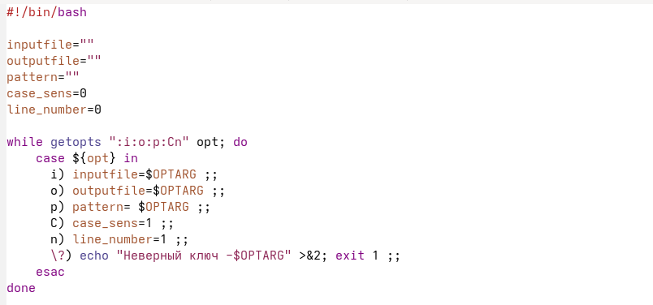

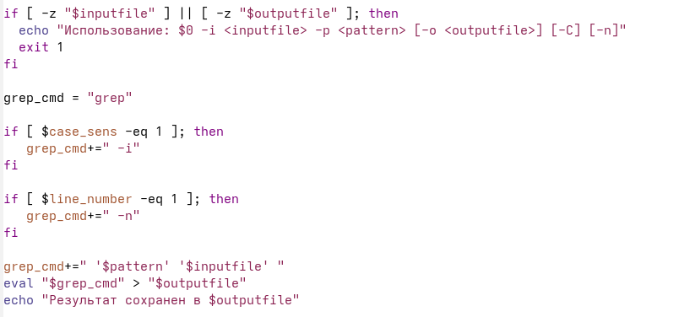

Результат работы программы:
Допустим, что мы нк умеем пользоваться программой
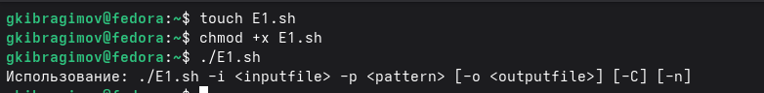

2 Задание

Программа на C:
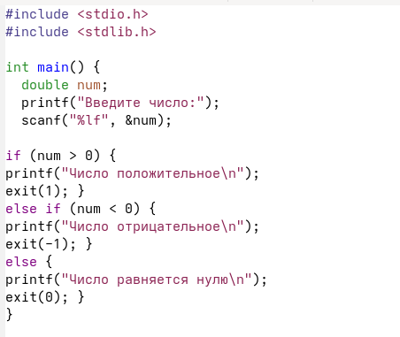

Результат:
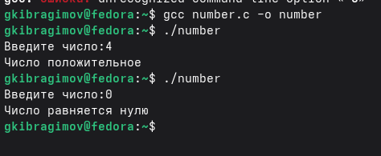

Командный файл:
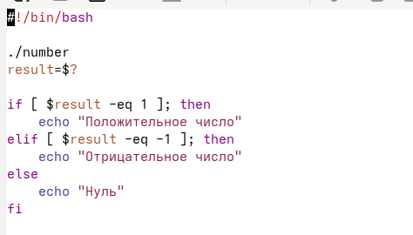

Результат:
Удалим вывод строк с результатом из программы number и запустим командый файл
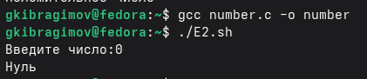

3 Задание

Код:
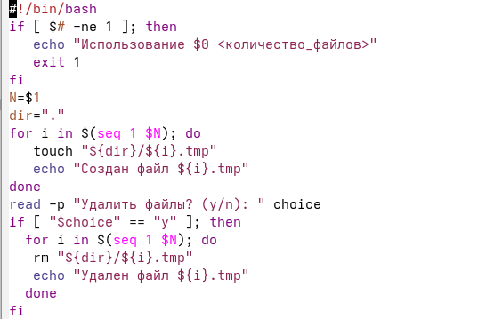

Результат:
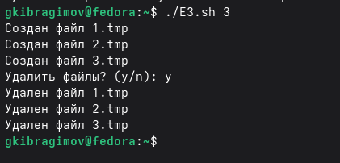

4 Задание

Код:
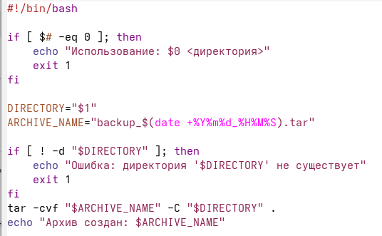

Результат работы программы:
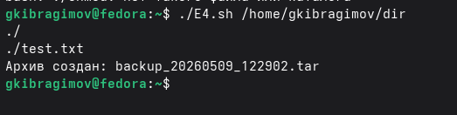

Выводы
В ходе выполнения данной лабораторной работы я освоился с основными типами циклов в командой оболочки OC Unix

